ER H2 2m

Over 60 minuten vertrekt de klas met de bus naar de Efteling. Alleen moet jij eerst nog een wiskunde toets maken en je mag pas weg als je de stof beheerst. Je bent zo nerveus, dat alle opgaven eruit zien alsof het een raadsel is. Natuurlijk wil je wel mee met die bus, dus ga je aan de slag.

Je krijgt precies 60 minuten om te laten zien dat je de stof beheerst.

Zet de decoder aan en druk op start.

Nodig: ijsstokjes hoeken berekenen.

Deel 1: eigenschappen platte figuren

Deel 2: driehoeken tekenen

Deel 3: hoeken in een driehoek berekenen

|  |  |  |  |
| --- | --- | --- | --- |
| Code |  | Ronde | 1 |
|  |  |  |  |

ER H2 2m ronde 1

2 paar evenwijdige zijden

Heeft een straal



$∠A is$ $stomp$

Heeft 3 hoeken

Heeft 1 sym.-as

Bla, bla, bla, bla

de diagonalen zijn even lang

$∠A$ altijd . . links . onder

Afbeeldingsresultaat voor smiley



Het is een ruit

|  |  |  |  |
| --- | --- | --- | --- |
| Code |  | Ronde | 2 |
|  |  |  |  |

ER H2 2m ronde 2

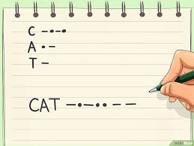

ER

**- . -.- . -. / -.. . / -.. .-. .. . .... --- . -.- . -. / . -. / --.. . - / -.. . / --- -. - -... .-. . -.- . -. -.. . / .-.. . - - . .-. / . .-. -... .. .--- .-.-.-**

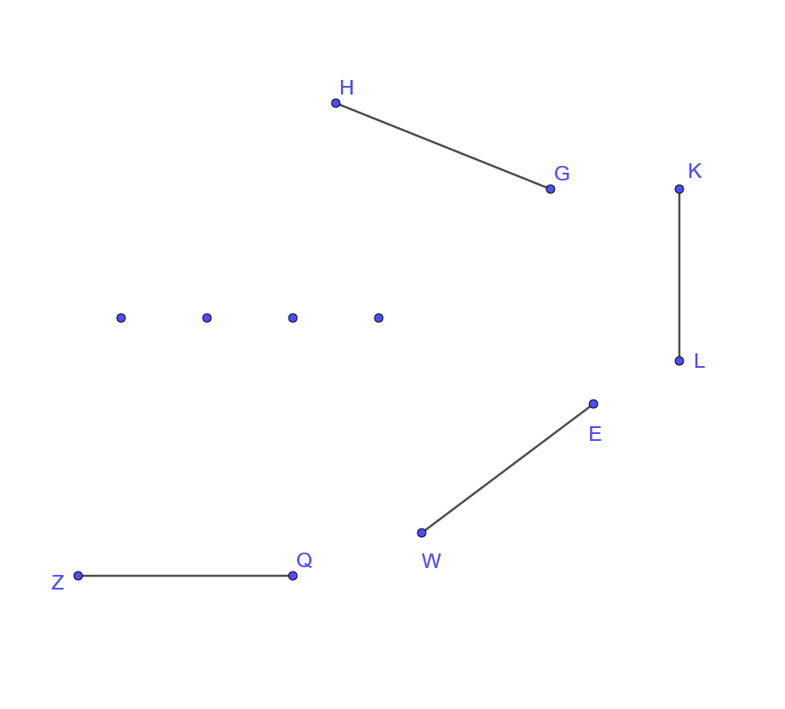

$$∆BGH: BH=4,5 cm en BG=6 cm$$

$$∆DKL: ∠L=82° en KD=7 cm$$

$$∆EFW: ∠W=98° en ∠F=33°$$

$$∆AQZ: ∠Q=56° en ∠Z=81°$$

|  |  |  |  |
| --- | --- | --- | --- |
| Code |  | Ronde | 3 |
|  |  |  |  |

ER H2 2m ronde 3

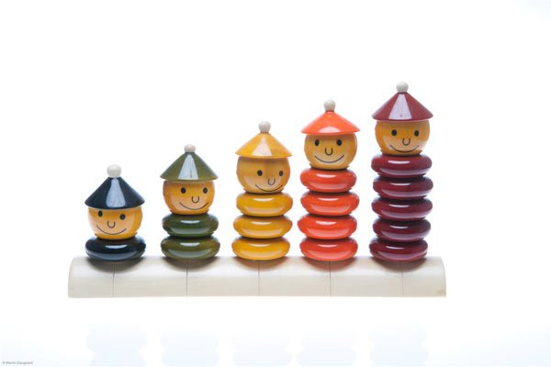



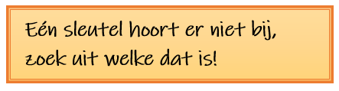

15 31 25 15 / 43 44 34 25 / 24 43 / 15 15 33 / 43 31 15 45 44 15 31

ER

